1. Выбираем на главной форме «Импорт разбивок»

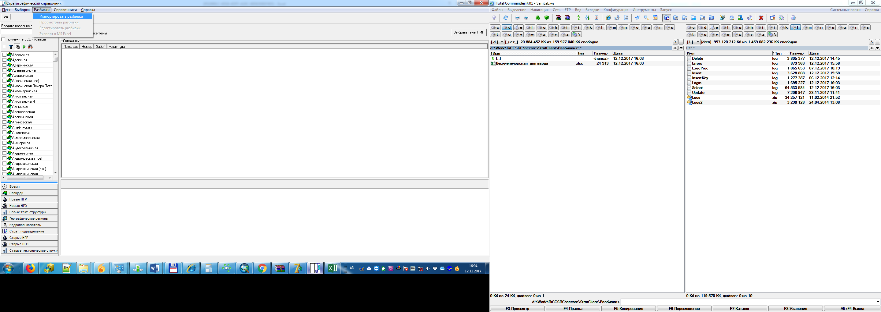

1. Выбираем файл.

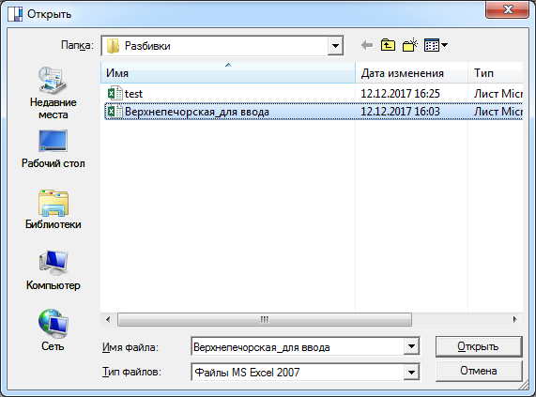

1. Файл открывается. Для крупных файлов требуется некоторое время, поскольку

в процессе открытия файла производится проверка на наличие ошибок. Список найденных ошибок представлен внизу.

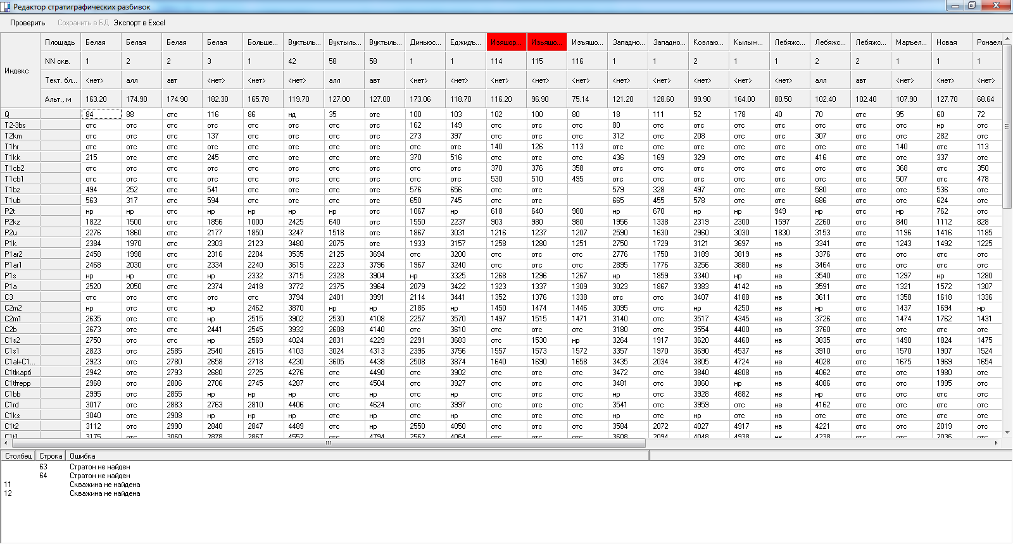

1. По двойному щелчку на ошибке можно перейти к ней в таблице. Критические ошибки (то есть препятствующие внесению в БД) выделены красным, некритические – светло-красным.
2. Двойной щелчок на ошибке вызывает форму для исправления.

Если исправляется наименование стратона, то отображается форма выбора имени стратона из справочника в БД. В примере мы название O2mlm, которое есть в файле, исправляем на O2-3mlm, которое есть в справочнике. Для поиска подразделения пользуйтесь строкой поиска внизу окна.

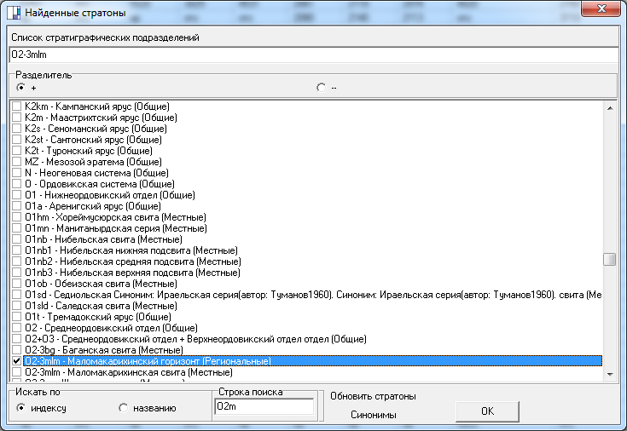

*Внимание! Справочник выверен на том массиве разбивок, который есть в БД сейчас. Это значит, что в нем могут отсутствовать подразделения, которые никогда не фигурировали в разбивках, например новые подразделения. В таких случаях следует обращаться к администратору данных, который введет новые подразделения.*

Если исправляется ошибка ввода скважины, то система представляет форму выбора скважины, в которой следует выбрать соответствующую площадь и скважину.

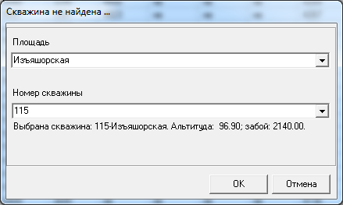

Ошибки ввода комментария можно исправить правым кликом на ячейке. В выпадающем меню будут представлены доступные для данной ячейки комментарии.

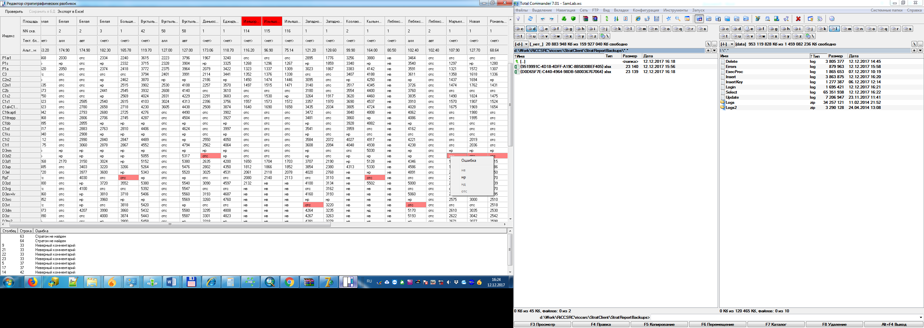

После того, как ошибки исправлены следует повторно нажать кнопку «Проверить», которая осуществит повторную проверку таблицы на наличие ошибок. Если их действительно нет кнопка сохранить в БД станет доступной.

1. Система автоматически сохраняет исправления в файле разбивок перед началом сохранения в БД. Но если Вы хотите сделать это сами, для этого требуется нажать кнопку «Экспорт в Excel» и ввести имя файла, в который будет производиться сохранение. Автосохранение производится в папку StratReportBackups, которая размещена в папке расположения программы (если она понадобится, Вы можете перейти к ней выбрав свойства ярлыка программы или найти её поиском по имени). Наличие экспорта в Excel дает Вам возможность провести исправление ошибок в несколько сеансов, каждый раз возвращаясь к последней сохраненной версии отредактированного файла.
2. При сохранении в БД следует выбрать тему и указать дату подписания разбивок Никоновым Н.И. (согласно регламенту)

